Tehnologii utilizate

Tehnologia se regaseste peste tot in viata de zi cu zi . Smartphone-uri, tablete și calculatoare - într-adevăr, nu putem funcționa fără ele. Într-o perioadă foarte scurtă de timp, tehnologia a explodat pe piață, iar acum mulți oameni nu își pot imagina o viață fără ea.
Importanța tehnologiei vizează confortul utilizării în orice formă.Cu cât lumea se mișcă mai repede, cu atât mai multe caracteristici sunt oferite. Laptopul devine mai subțire și mai mic. Ea devine mai compactă în fiecare an și oferă mai multe capabilități și performanțe de top. Ar trebui să încarce o mulțime de functionalitati într-o formă mai concisă.Oamenii nu ar trebui să ia timp să se gândească la ce ar trebui să aducă o prezentare de vânzări în statul sudic, deoarece totul este deja "depus" în laptop.Tindem întotdeauna să facem un pas înainte. Tehnologia poate ajuta nu doar în prezent, ci și apropierea de viitor.
Aplicatia web destinata utilizarii desktop este prezentata in acest capitol din perspectiva tehnologiilor si instrumentelor software folosite.

Java

Java este un limbaj de programare conceput special pentru a avea cât mai puține dependențe de implementare si cu obiectiv general concurent, bazat pe clasă si orientat pe obiecte. Se intenționează să se permită dezvoltatorilor de aplicații să "scrie o dată si să ruleze oriunde" (WORA), ceea ce înseamnă că codul Java compilat poate rula pe toate platformele care suportă Java fără a fi nevoie de recompilare.
Aplicațiile Java sunt în mod obișnuit compilate la octeți care pot rula pe orice mașină virtuală Java (JVM), indiferent de arhitectura calculatorului. Din anul 2016, Java este una dintre cele mai populare limbi de programare în uz, în special pentru aplicațiile web client-server, cu un raport de peste 9 milioane de programatori. Java a fost inițial dezvoltată de James Gosling la Sun Microsystems și lansată în 1995 ca o componentă de bază a platformei Java a Sun Microsystems si a carei sintaxa derivă mult din C și C ++.

James Gosling, Mike Sheridan și Patrick Naughton au inițiat Limbajul de programare Java în iunie 1991. Acesta a fost inițial conceput pentru televiziune interactivă, dar a fost prea avansat pentru industria de televiziune prin cablu digital la acea vreme .Sun Microsystems a lansat prima implementare publică ca Java 1.0 în 1996. Acesta a promis "Write Once, Run Anywhere" (WORA), oferind run-time fără costuri pe platformele populare. Pe 13 noiembrie 2006, Sun a lansat o mare parte a mașinii virtuale Java (JVM) ca software liber și cu sursă deschisă (FOSS), în conformitate cu termenii Licenței Publice Generale GNU (GNU).Destul de sigur și cu securitate configurabilă, limbajul a permis restricții de acces la rețea și fișiere. Navigatoarele web majore au incorporat curand abilitatea de a rula aplicatii Java in paginile web, iar acesta a devenit rapid popular.
In contextul actual ultima versiune este Java 10, lansată pe 20 martie 2018, după doar șase luni de la lansarea Java 9. Java 8 este în continuare acceptat, însă nu vor mai exista actualizări de securitate pentru Java 9. Versiunile mai vechi decât Java 8 sunt acceptate de companii pe bază comercială; de exemplu de către Oracle.

In creearea limbajului Java s-au urmarit cinci obiective principale:
~Trebuie să fie "simplu, orientat spre obiecte și familiar".
~Trebuie să fie "robust și sigur".
~Trebuie să fie "neutru din punct de vedere al arhitecturii și portabil".
~Trebuie executat cu "performanță ridicată".
~Trebuie să fie "interpretat, filetat și dinamic"..
O importanta caracteristica a acestui limbaj este faptul ca acesta utilizează un “colector automat de gunoi” pentru a gestiona memoria în ciclul de viață al obiectului. Programatorul determină când sunt create obiecte și timpul de rulare ,iar Java este responsabil pentru recuperarea memoriei odată ce obiectele nu mai sunt folosite. Odată ce nu există referințe la un obiect, memoria inaccesibilă devine eligibilă pentru a fi eliberată automat de colectorul de gunoi. Drept dovada una dintre ideile din spatele modelului Java de gestionare automată a memoriei reprezinta faptul că programatorii pot fi scutiți de sarcina de a trebui să efectueze gestionarea manuală a memoriei.
O alta caracteristica importanta Java este ca nu acceptă lucrul cu pointeri ca in C / C ++, unde adresele obiectului și numerele nesemnate (de obicei numere întregi lungi) pot fi folosite interschimbabil.

Sistemului informatic ales a fost realizat si implementat cu ajutorul ascetui limbaj de programare numit Java in primul rand datorita faptului ca este bazat pe clase si orientat pe obiecte, conceput special pentru a avea cât mai puține dependențe de implementare si pentru a prelucra datele preluate din Java Servlet Pages conform Anexelor 1 si 2.

https://en.wikipedia.org/wiki/Java_(programming_language)

Apache Tomcat

Apache Tomcat, denumit adesea Tomcat Server, este un open-source Java Servlet Container dezvoltat de Apache Software Foundation (ASF). Tomcat implementează mai multe specificații Java EE, inclusiv Java Servlet, Pagini JavaServer (JSP), Java EL și WebSocket și oferă un mediu de server HTTP "pur Java" în care poate rula cod Java.
Apache Tomcat este format din :
Catalina este containerul de servlet al lui Tomcat. Catalina implementează specificațiile Sun Microsystems pentru servlet și Pagini JavaServer (JSP). În Tomcat, un element Realm reprezintă o "bază de date" cu nume de utilizator, parole și roluri (similare grupurilor Unix) atribuite acelor utilizatori. Implementările diferite ale Realm permit Catalina să fie integrată în medii în care astfel de informații de autentificare sunt deja create și întreținute și apoi să utilizeze aceste informații pentru a implementa Container Managed Security așa cum este descris în Specificația Servlet.
Coyote este o componentă Connector pentru Tomcat care acceptă protocolul HTTP 1.1 ca server web. Acest lucru îi permite container-ului Catalina, denumit în mod obișnuit un servlet Java sau un container JSP, să acționeze și ca un server web simplu care servește fișiere locale ca documente HTTP.
Jasper este motorul JSP al lui Tomcat. Jasper analizează fișierele JSP pentru a le compila în cod Java ca servlete. În timpul execuției, Jasper detectează modificările aduse fișierelor JSP și le recompileaza.
Trei componente noi au fost adăugate cu lansarea versiunii Apache Tomcat 7:
Cluster
Această componentă a fost adăugată pentru a gestiona aplicații mari.
High availability
A fost adăugată o funcție de disponibilitate pentru a facilita programarea actualizărilor de sistem (de exemplu, lansări noi, cereri de modificare) fără a afecta mediul live. Aceasta se face prin trimiterea cererilor de trafic live către un server temporar pe un port diferit, în timp ce serverul principal este modernizat pe portul principal. Este foarte util în tratarea solicitărilor utilizatorilor pe aplicații web de mare trafic.
Web application
De asemenea, a adăugat o îmbunătățire a aplicațiilor web bazate pe utilizator și pe sistem, pentru a adăuga suport pentru implementare în varietatea de medii.
In cadrul aplicatiei , Apache Tomcat este folosit pentru a crea un server web care ruleaza JSP-urile dezvoltate in cadrul sistemului informatic creat.

https://en.wikipedia.org/wiki/Apache_Tomcat

Java Server Page

Java Server Pages (JSP) sunt o tehnologie importanta si de actualitate care ajută dezvoltatorii să genereze dinamic pagini Web, bazate pe HTML, XML sau alte tipuri de documente. Lansat în 1999 de către Sun Microsystems, JSP este similar cu PHP și ASP, dar utilizează limbajul de programare Java.
Pentru a implementa și a executa pagini de tip JSP, este necesar un server web compatibil cu un container servlet, cum ar fi Apache Tomcat sau Jetty.
Din punct de vedere arhitectural, JSP poate fi văzută ca o abstractizare la nivel înalt a servleturilor de tip Java acestea fiind traduse în servleți la timpul de execuție.
JSP poate fi utilizat independent sau ca element de vizualizare a unui design server-side view-controller, în mod normal cu JavaBeans.
Avantajul acestei tehnologii este ca permite codului Java și anumitor acțiuni predefinite să fie intercalate cu conținut de marcare statică web, cum ar fi HTML. Pagina rezultată este compilată și executată pe server. Paginile compilate, precum și orice biblioteci Java dependente, conțin Java bytecode, mai degrabă decât codul mașinii. Ca oricare alt program Java, paginile JSP trebuie executate în cadrul unei mașini virtuale Java (JVM) care interacționează cu sistemul de operare al serverului pentru a oferi un mediu abstract, neutru pentru platformă.
Principala utilitate a JSP-urilor este aceea de a furniza documente HTML și XML, dar prin utilizarea OutputStream, pot genera și alte tipuri de date.
In cadrul lucrarii paginile de tip Java Server Pages(JSP) sunt folosite pentru dezvoltarea de pagini Web generate dinamic, bazate pe cod HTML si Java in principal, rulate pe serverul Apache Tomcat dupa cum se poate observa in Anexa 3 si 4.

https://en.wikipedia.org/wiki/JavaServer_Pages

Java Servlet

Un Servlet este un program software de tip Java care extinde capabilitățile unui server. Deși servlet-urile pot răspunde oricăror tipuri de cereri, acestea implementează cel mai frecvent aplicații găzduite pe servere Web. Astfel de servlet-uri web sunt omologul Java față de alte tehnologii dinamice de conținut web, cum ar fi PHP și ASP.NET.
Acesta procesează sau stochează o clasă Java în Java EE conformă cu Java Servlet API, un standard pentru implementarea claselor de acest tip care răspund la solicitări. Servlet-urile ar putea, în principiu, să comunice pe orice protocol client-server, dar acestea sunt cel mai adesea folosite cu HTTP. Ele pot menține variabilele de sesiune în mai multe tranzacții ale serverului, utilizând cookie-uri HTTP sau rescrierea URL-urilor.
API-ul Java servlet Java a fost, într-o oarecare măsură, înlocuit de două tehnologii Java standard pentru servicii web:
~API-ul Java pentru servicii Web RESTful (JAX-RS 2.0) util pentru serviciile AJAX, JSON și REST și API-ul Java pentru serviciile Web XML (JAX-WS) util pentru SOAP Web Services.
Pentru a implementa și rula un servlet, trebuie folosit un container web. Un container web (cunoscut și ca un container de servlet) este în esență componenta unui server web care interacționează cu servlet-urile. Containerul web este responsabil pentru gestionarea ciclului de viață al servleturilor, maparea unei adrese URL la un anumit servlet și asigurarea că solicitantul de adrese URL are drepturile de acces corecte.
O alta definire a Servletului este aceea ca acesta reprezinta un obiect care primește o solicitare și generează un răspuns bazat pe această solicitare. Pachetul de bază Servlet definește obiectele Java pentru a reprezenta cererile și răspunsurile servletului, precum și obiectele care reflectă parametrii de configurare ai servletului și mediul de execuție.
Servleturile pot fi generate automat din Pagini JavaServer (JSP) de către compilatorul de Pagini JavaServer.

Rolul servert-urilor in aplicatia realizata este acela de a prelua datele din paginile JSP si de a utiliza functionalitatile aplicatiei(Anexa 4 si 5 ).

https://en.wikipedia.org/wiki/Java_servlet

Oracle Database SQL

Oracle Database este un sistem multi-model de gestionare a bazelor de date produs și comercializat de Oracle Corporation.
Este cea mai populară bază de date din lume pentru procesarea online a tranzacțiilor (OLTP), pentru depozitarea datelor (DW) și a amestecurilor (OLTP & DW) . Cea mai recentă generație, Oracle Database 12c Release 2 (denumită în mod obișnuit 12.2), este disponibilă on-prem, Cloud sau într-un mediu hibrid Cloud.
Începând cu anul 2017, cea mai recentă versiune Oracle Database (12.2.0.1) vine în trei ediții pentru implementări locale:
Oracle Database Enterprise Edition (EE): oferă scalabilitate și fiabilitate de vârf din industrie atât în configurații în grupuri, cât și în configurații unice și nu impune nici o limitare a resurselor server disponibile în baza de date.
Oracle Database Standard Edition 2 (SE2): destinat pentru implementări de dimensiuni mici și mijlocii.
Oracle Database Personal Edition (PE): O licență de dezvoltare și implementare pentru un singur utilizator, care permite utilizarea tuturor caracteristicilor bazei de date.
Oracle Corporation oferă de asemenea următoarea ediție:Oracle Database Express Edition (XE), o versiune entry-level gratuită a Oracle Database disponibilă pentru platformele Windows și Linux limitată la utilizarea unui singur CPU, până la 1 GB de memorie RAM și stocarea a până la 11 GB de date de utilizator.
Cea mai de actualitate versiune Oracle Database 12c este compatibil cu următoarele combinații OS și arhitectură:
Oracle este o arhitectură bazată pe relații și este adesea folosită de întreprinderile globale, care gestionează și procesează date în rețelele largi și locale. Baza de date Oracle are o componentă de rețea proprie care permite comunicațiile între rețele.
Sistemul Oracle este construit în jurul unui cadru relațional bazei de date în care obiectele de date pot fi accesate direct de utilizatori (sau de un front-end al aplicației) prin intermediul unui limbaj de interogare structurat SQL(Structured Query Language) ,specific pentru manipularea bazelor de date relaționale. Acesta are ca scop inserarea datelor, interogații, actualizare ,ștergere, modificarea și crearea schemelor, precum și controlul accesului la date.

Drept dovada datorita usuintei si permisivitatii am ales sa utilizez in aplicatia ulterior creata baza de date de tip SQL Oracle deoarece suporta gestionarea descentralizată a datelor si presupune relații implicite între acestea.

https://en.wikipedia.org/wiki/Oracle_Database

JDBC

Conexiunea bazei de date cu aplicatia dezvoltata in limbajul de programare Java am ales sa o realizez cu ajutorul JDBC(JavaDataBase Connectivity) o interfață de programare a aplicațiilor (API) pentru limbajul de programare Java, care definește modul în care un client poate accesa o bază de date. Este o tehnologie de acces la date bazată pe Java utilizată pentru conectivitatea bazei de date Java.
Sun Microsystems a lansat JDBC ca parte a Kitului de Dezvoltare Java (JDK) 1.1 pe data de 19 februarie 1997.
Aceasta face parte din platforma Java Standard Edition, de la Oracle Corporation. Oferă metode de interogare și actualizare a datelor într-o bază de date și este orientată spre baze de date relaționale a carei clase sunt cuprinse în pachetul Java java.sql și javax.sql . O punte JDBC-ODBC permite conectarea la orice sursă de date accesibilă cu ODBC în mediul gazdă al mașinii virtuale Java (JVM) .

https://en.wikipedia.org/wiki/Java_Database_Connectivity

HTML

Hypertext Markup Language (HTML) este limbajul standard pentru crearea de pagini web și aplicații web. Cu foi de stil cascadă (CSS) și JavaScript, acesta formează o triadă a tehnologiilor de piatră de temelie pentru World Wide Web.
Browserele Web primesc documente HTML de pe un server web sau de la un depozit local și creeaza documentele în pagini web multimedia. HTML descrie structura unei pagini web semantic și inițial include indicii pentru formarea documentului final.
Elementele HTML sunt blocurile de bază ale paginilor web. Cu constructie HTML, imaginile și alte obiecte, cum ar fi formularele interactive, pot fi încorporate în pagini. HTML oferă un mijloc de a crea documente structurate prin desemnarea semanticii structurale pentru text, cum ar fi titluri, paragrafe, liste, linkuri, citate și alte tipuri . Elementele HTML sunt delimitate prin etichete, scrise cu paranteze unghiulare. Etichete precum <img /> și <input /> introduc direct conținutul în pagină. Alte etichete, cum ar fi <p>, înconjoară și furnizează informații despre textul documentului și pot include și alte etichete ca subelemente. Browserele nu afișează etichetele HTML, ci le folosesc pentru a interpreta conținutul paginii.
HTML poate încorpora programe scrise într-o limbă de scripting, cum ar fi JavaScript, care afectează comportamentul și conținutul paginilor web.
Prima descriere a HTML-ului a fost un document intitulat "Etichete HTML", mentionat pe Internet de Tim Berners-Lee la sfarsitul anului 1991 si care descrie 18 elemente care cuprind designul inițial relativ simplu al HTML.
Utilitatea acestei tehnologii in aplicatia realizata se dovedeste prin crearea paginilor web dinamice si de asemenea prin integrarea mai buna a elementelor de efect CSS si JavaScript incluse in acestea asemenea Anexelor 3 si 4.
https://en.wikipedia.org/wiki/HTML

Cascading Style Sheets(CSS)

Este un limbaj de foi de stil utilizat pentru descrierea prezentării unui document scris într-un limbaj de markup precum HTML. CSS este o tehnologie de bază a World Wide Web, alături de HTML și JavaScript.
CSS este proiectat pentru a permite separarea prezentării și a conținutului, inclusiv aspectul, culorile și fonturile. Această separare poate îmbunătăți accesibilitatea conținutului, poate oferi mai multă flexibilitate și control în specificarea caracteristicilor de prezentare, permite mai multor pagini web să împărtășească formatarea specificând CSS-ul relevant într-un fișier de tip “.css” separat și reducând complexitatea și repetarea conținutului structural.
Separarea formatării și a conținutului face, de asemenea, fezabilă prezentarea aceleiași pagini de marcare în diferite stiluri pentru diferite metode de redare, cum ar fi pe ecran, prin imprimare, prin voce (prin intermediul browserului bazat pe vorbire sau cititorului de ecran) si dispozitive tactile. CSS are, de asemenea, reguli de formatare alternativă dacă conținutul este accesat de pe un dispozitiv mobil.
Utilitatea aceste tehnologii numite Cascading Style Sheets(CSS) in sistemul informatic dezvoltat este foarte mare in paginile JSP ,deoarece reprezinta un aspect important pentru desin-ul site-ului ,reduce predispozitia la errori si permite separarea codului de structura principala prin apelarea unui fișier extern, cât și inline acolo unde este cazul(Anexa 5).
https://en.wikipedia.org/wiki/Cascading_Style_Sheets

BOOTSTRAP
Pentru a oferi o stilizare si personalizare unica interfeti grafice a site-ului creat am ales sa utilizez o biblioteca destinata front-end-ului si anume Bootstrap.
Bootstrap este o bibliotecă gratuită și open source pentru proiectarea de site-uri web și aplicații web. Acesta conține șabloane de design HTML și CSS pentru tipografii, formulare, butoane, navigație și alte componente de interfață, precum și extensii JavaScript opționale. Spre deosebire de multe cadre web, se referă numai la dezvoltarea front-end-ului.
Bootstrap, inițial numit Twitter Blueprint, a fost dezvoltat de Mark Otto și Jacob Thornton la Twitter ca un cadru pentru a încuraja coerența între instrumentele interne si interfata acestora. Înainte de Bootstrap, s-au folosit diferite biblioteci pentru dezvoltarea interfeței, ceea ce a dus la inconsecvențe și la o povară ridicată de întreținere.
Bootstrap este modular și constă dintr-o serie de pagini de stil care implementează diferitele componente ale setului de instrumente. Aceste tipuri de pagini sunt, în general, compilate într-un pachet și incluse în paginile web, dar componente individuale pot fi incluse sau eliminate. Bootstrap oferă o serie de variabile de configurare care controlează lucruri precum culoarea si stilul componentelor
Fiecare componentă Bootstrap constă dintr-o structură HTML, declarații CSS și, în unele cazuri, însoțirea codului JavaScript.
[https://en.wikipedia.org/wiki/Bootstrap_(front-end_framework) ]
Javascript
JavaScript, adesea abreviat ca JS, este un limbaj de programare la nivel înalt caracterizat ca fiind dinamic, bazată pe prototip și multi-paradigmă.Alături de HTML și CSS, JavaScript este una dintre cele trei tehnologii de bază ale World Wide Web. JavaScript permite crearea de pagini web interactive și, prin urmare, este o parte esențială a aplicațiilor de acest gen. Marea majoritate a site-urilor web utilizeaza acest limbaj și toate browserele web majore au un motor dedicat JavaScript ce permite executia acestui tip de cod.
JavaScript a fost influențat de limbi de programare, cum ar fi Self și Scheme.
Ca limbaj cu mai multe paradigme, JavaScript acceptă stiluri de programare bazate pe evenimente, funcționale și imperative .
Inițial, numai în partea de client implementată în browserele web, motoarele JavaScript sunt acum încorporate în multe alte tipuri de software gazdă, inclusiv în servere web ,baze de date și în programe non-web, cum ar fi procesoare de text și software PDF, medii care fac JavaScript disponibil pentru scrierea aplicațiilor mobile și desktop, inclusiv widget-uri desktop.
Deși există similitudini puternice între JavaScript și Java, inclusiv numele limbii, sintaxa și bibliotecile standard respective, cele două limbi sunt distincte și diferă foarte mult în ceea ce privește designul;

https://www.thoughtco.com/why-javascript-2037560
https://en.wikipedia.org/wiki/JavaScript
Functionalitatile principale a acestei tehnologii in cadrul aplicatiei mele sunt validarile,desingn-ul animat precum si anumite functionalitati ce sunt definite utilizand librariile de JQUERRY, bibliotecă JavaScript care se concentrează pe simplificarea manipulării DOM, a apelurilor AJAX și a procesării evenimentelor ca in Anexa 6.

JasperReports

JasperReports este un instrument de raportare open source Java care poate determina o varietate de documente generate dinamic in format PDF, HTML, Microsoft Excel, RTF, ODT sau fișiere XML.
Acesta poate fi folosit în aplicații Java, inclusiv Java EE sau aplicații web, pentru a genera conținut dinamic. Instrucțiunile sale sunt citite dintr-un fișier de tip XML sau .jrxml.
JasperReports este o bibliotecă de raportare open source care poate fi încorporată în orice aplicație Java. Caracteristicile si functiile sale includ:
~Scripturile pot însoți definiția raportului, pe care se poate invoca definiția raportului în orice moment pentru a efectua procesarea suplimentară. Scriptul este construit folosind Java și are multe elemente care pot fi invocate înainte sau după etapele generării raportului, cum ar fi Raport, Pagină, Coloană sau Grup.
~Sub-rapoarte: pentru utilizatorii cu cerințe mai sofisticate de gestionare a documetelor, rapoartele proiectate pentru JasperReports pot fi ușor importate în JasperServer - serverul de rapoarte interactiv. https://en.wikipedia.org/wiki/JasperReports
Rapoartele JasperReports sunt definite într-un format de fișier XML, numit JRXML, care poate fi codificat manual, generat sau proiectat folosind un instrument. Formatul de fișier este definit de o definiție a tipului de document (DTD) sau de schemă XML pentru versiuni mai noi, oferind o interoperabilitate limitată. Fișierele JRXML au extensia de nume de fișiere .jrxml.Un fișier de tip .jasper este o versiune compilată a unui fișier .jrxml. ce foloseste clasa JasperCompileManager.
http://jasperreports.sourceforge.net/api/net/sf/jasperreports/export/SimplePdfExporterConfiguration.html
Am utilizat Jasper Reports pentru a genera fisiere JRXML din care se creeaza obiectual pdf-urile pentru antrenament si plan alimentar in Java utilizand libraria de PDF-Exporter (ex. Anexa 7)

Instrumente

JMerise
Jmerise este un software dedicat modelării modelelor conceptuale de date (MCD) pentru Merise, care permite generalizarea și specializarea entităților, crearea relațiilor și cardinalităților, precum și generalizarea modelelor logice de date (MLD) și Script SQL .
[https://formnet.blogspot.ro/2015/12/jmerise-mcd-mld.html ]
Cu ajutorul acestei aplicatii open-source am ales sa creez Modelul Conceptual si Logic al bazei de date conforme sistemului creat conform figurii x.
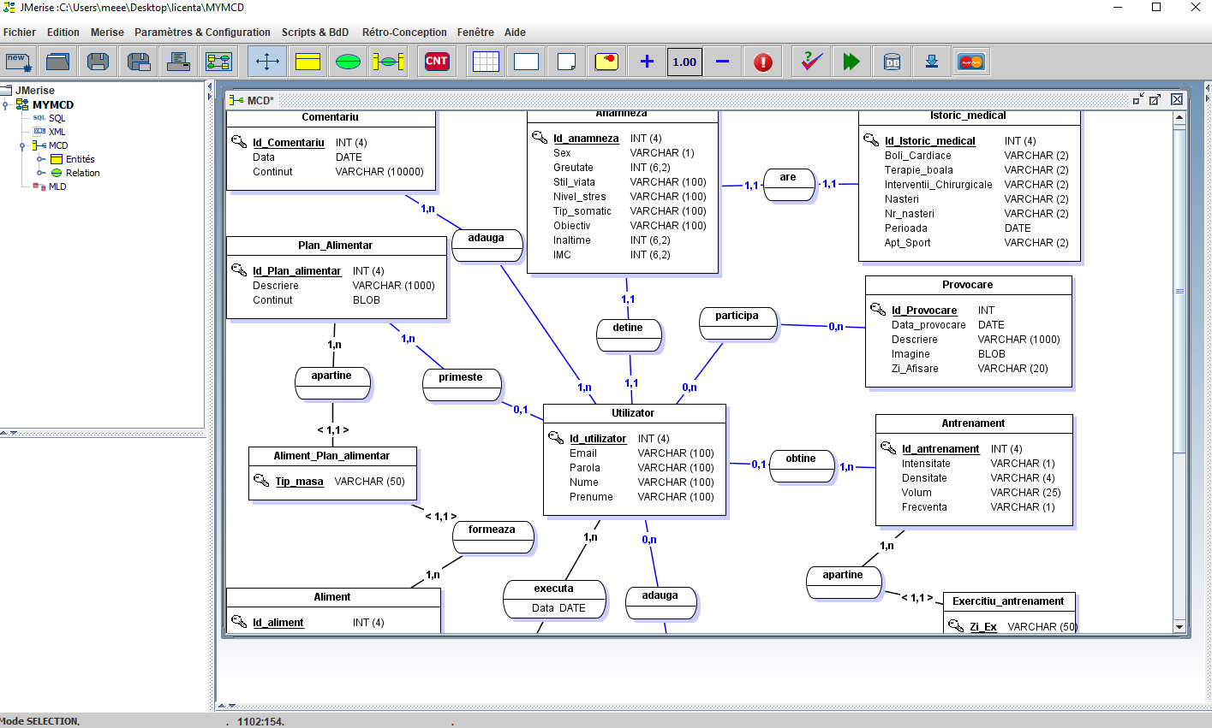
SQL Developer:
Am ales sa folosesc pentru implementarea si interogarea bazei de date aferente aplicatiei create instrumentul numit si Oracle SQL Developer.
Acesta este IDE-ul bazei de date Oracle. O interfață grafică gratuită, ce permite utilizatorilor și administratorilor să își execute sarcinile bazei de date cu mai puține clicuri și apăsări de taste. Un instrument de productivitate al carui obiectiv principal al dezvoltatorului SQL este de a ajuta utilizatorul final să economisească timp și să maximizeze rentabilitatea investiției în stack-ul tehnologiei Oracle Database.
SQL Developer suportă Oracle Database 10g, 11g și 12c și functioneaza pe orice sistem de operare care acceptă Java.
Cu ajutorul aplicatiei SQL Developer, pot fi create obiecte a de bazei de date si se pot rula ,edita si depana instrucțiuni și script-uri SQL chiar si de tip PL / SQL.
Pentru dezvoltator SQL Developer oferă editori puternici pentru lucrul cu SQL, PL / SQL, proceduri stocate Java și XML. Se pot folosi interogări,genera planuri de execuție si exporta datele în formatul dorit (XML, Excel, HTML, PDF etc.
[ http://www.oracle.com/technetwork/developer-tools/sql-developer/what-is-sqldev-093866.html ]
ECLIPSE
Datorita mediului prietenos, sigur,intuitiv si perfect functionabil sistemul informatic pe care am ales sa il creez a fost dezvoltat cu ajutorul mediului de programare si dezvoltare Eclipse (Eclipse Mars).
Eclipse este un mediu de dezvoltare open-source scris preponderent în Java ,care poate fi folosit pentru a dezvolta aplicații Java iar prin intermediul unor plug-in-uri, si în alte limbaje, cum ar fi C, C++, COBOL, Python, Perl și PHP. De dezvoltarea sa se ocupă Eclipse Foundation.
Eclipse contine un nucleu central care cuprinde o maşină virtuală şi un set de funcţionalităţi de bază, la care se pot adăuga apoi diverse unelte de dezvoltare si implementare sub forma unor plugin-uri.
Eclipse folosește plug-in-uri pentru a oferi toate funcționalitățile în interiorul și în partea superioară a sistemului run-time. Sistemul său de execuție se bazează pe Equinox, o implementare a caietului de sarcini-cadru de bază OSGi.
Arhitectura plug-in-ului acceptă scrierea oricărei extensii dorite în mediul de dezvoltare, cum ar fi gestionarea configurației. Suportul Java și CVS este furnizat în Eclipse SDK, cu suport pentru alte sisteme de control al versiunilor furnizate de plug-in-uri terțe.
Cu excepția unui mic kernel de timp, totul în Eclipse este un plug-in. Astfel, fiecare plug-in dezvoltat se integrează cu Eclipse în același mod ca și alte plug-in-uri; în acest sens, toate trăsăturile sunt "create egale" .
Eclipse SDK include instrumente de dezvoltare Eclipse Java (JDT), oferind un IDE cu un compilator incremental Java încorporat și un model complet al fișierelor sursă Java. Acest lucru permite tehnici avansate de refactorizare și analiză de cod. IDE utilizează, de asemenea, un spațiu de lucru.
[https://en.wikipedia.org/wiki/Eclipse_(software) ]

Jaspersoft Studio:
De asemenea pentru generarea obiectuala si dinamica a PDF-urilor destinate planului de antrenament si alimentatie conform cu obiectivele sistemului inteligent creat am folosit instrumentul de proiectare numit Jaspersoft Studio.
Jaspersoft Studio este proiectantul de raporte bazat pe tehnologii software cum ar fi JasperReports și JasperReports Server. Este open source cu ajutorul caruia, se pot crea layout-uri sofisticate care conțin diagrame, imagini, subreporturi, tabele etc. Jaspersoft Studio permite accesul datelor dintr-o baza de date prin JDBC, TableModels, JavaBeans, XML, Hibernate, CSV și surse personalizate. Rapoartele ulterior create sub extensia .jrxmlpot fi generate ca PDF, RTF, XML, XLS, CSV, HTML, XHTML, text, DOCX sau OpenOffice.

Jaspersoft Studio a fost proiectat cu un scop principal : pentru a oferi utilizatorilor funcțiile Jaspersoft Report Editor, disponibile ca plug-in pentru iReport Designer. Pe măsură ce Jaspersoft Studio ofera fundații bazate pe platforma Eclipse, acetsa reprezinta o soluție completă, care permite utilizatorilor să-și extindă capabilitățile și funcționalitatea ,dupa cum se poate observa in figura x .
[ https://filehippo.com/download_jaspersoft_studio/ ]
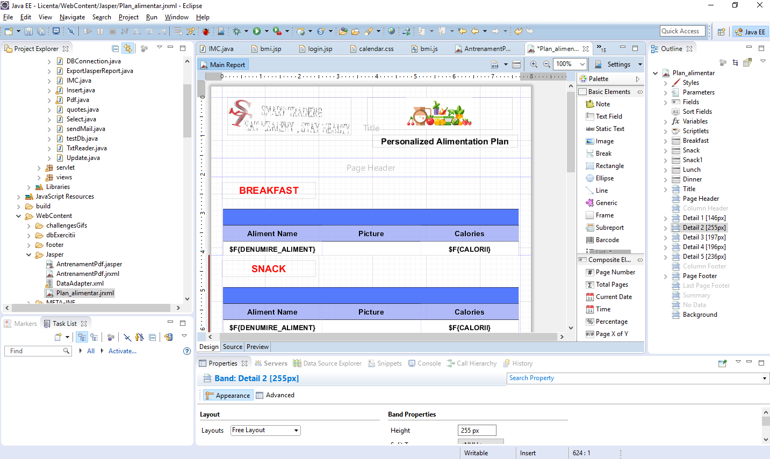
Inkscape
Inkscape este un editor grafic vectorial gratuit și open source ce poate fi folosit pentru a crea sau edita grafice vectoriale, cum ar fi ilustrații, diagrame, arte line, logo-uri și tablouri complexe. Este o aplicație cross-platform, din codul său sursă fiind compilate pachete de distribuție care au fost testate și rulează pe Mac OS X (de obicei sub X11, dar și sub Quartz), sistemele de operare din familia Unix și pe Microsoft Windows.
Formatul grafic primar de vectori este Scalable Vector Graphics (SVG), cu toate acestea multe alte formate pot fi importate și exportate.
Inkscape poate crea forme vectoriale primitive (de exemplu, dreptunghiuri, elipse, poligoane, arcuri, spirale, stele și casete 3D) și text. Aceste obiecte pot fi stilizate cu diferite culori, modele, gradiente radiale sau liniare colorate, iar marginea acestora poate fi mângâiată cu transparență reglabilă. Se acceptă încorporarea și trasarea opțională a graficelor, permițând editorului să creeze grafice vectoriale din fotografii și alte surse. Formele create pot fi manipulate în continuare cu transformări, cum ar fi mișcarea, rotirea, scalarea și înclinarea. https://en.wikipedia.org/wiki/Inkscape
Instrumentul de editare grafica vectoriala Inskape l-am folosit în realizarea unui element indispensabil aplicatiei create si anume logo-ul ca in figurile x si y.


